监 理 日 志
工程名称：永靖县“十四五"盐锅峡光伏发电项目
日期 | 2024年 5月 日星期六 |  | 气候 |  | 晴天 |  | 气温 | 12/27C°
监理人员 动态：2人、检查、巡查、平检，见证、旁站满足要求 |  |  |  |  | 材料进场:  无
施工方人员动态:线路塔位人工孔桩68人
施工机械动态：测量仪器GPS、水准仪、经纬仪，满足要求
施工部位进度情况 | 送出线路:  塔位开挖:G56完成97%、G38完成50%、G44完成70%  塔位钢筋:G42完成100%  塔位拆模:G47完成100%  塔位支模:G48完成100%  塔位浇筑:G36完成100%
监理今日工作内容 | 1.现场巡查:检查作业安全工器具、技术交底记录、专职安全员履职  2.现场浇筑质量控制:  检查塔位G36直径1100mm、桩长9900m、钢筋HRB400直径22、数量22、地脚螺栓4M42  检查砼C30浇筑:配合比、水水比、塌落度、分层振捣
检查发现问题及处理措施 | 螺栓成品保护:通知立及覆盖养护
协调内容或  其他 | 塔位西固段塔位:政地水土保持相关手续协调处理、定位开挖
记录人 |  | 孙翔 |  | 总监签阅 |  | 朱友军

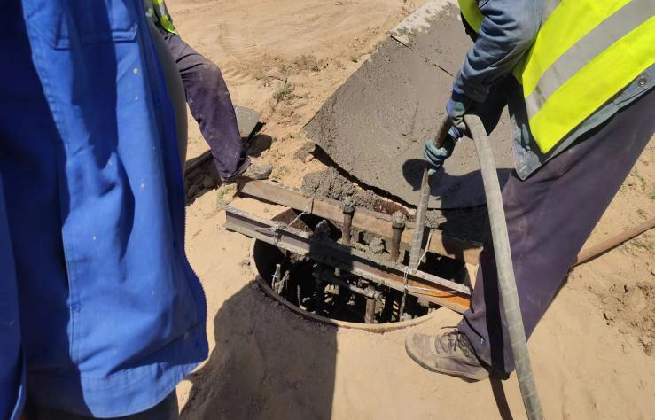 | 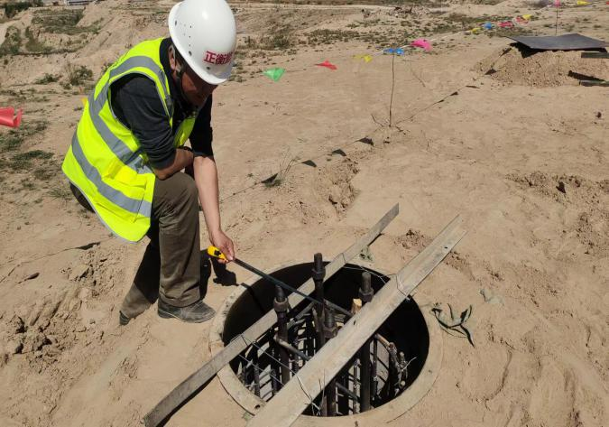
浇筑振捣 | 孔桩尺寸
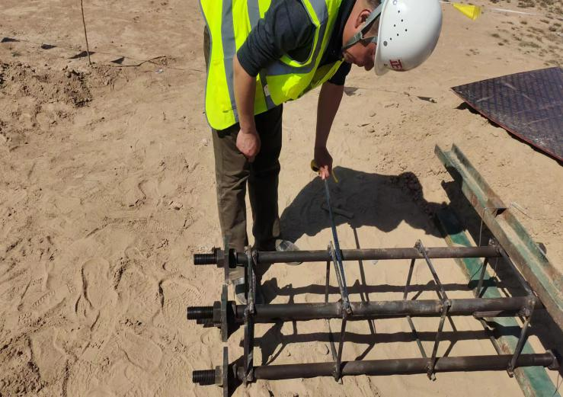 | 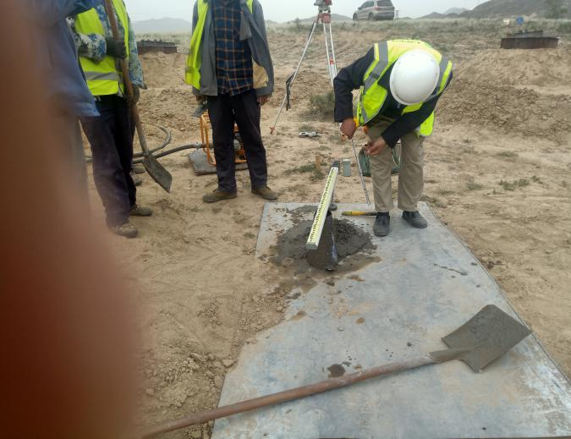
检查螺栓 | 检查塌落度

